Ing Patrick Van Houtven

[E-mailadres]

# 

DSP

Labo-opdracht A5

# Naam student(en)

# Jesse Denaux & Daan Dekoning Krekels

# Capacitieve sensor

## Principe capacitieve sensor

Capacitive touch sensing is een manier van menselijke aanraakdetectiemiddel dat weinig of geen kracht nodig heeft om te activeren. Het kan worden toegepast om menselijke contact te detecteren via kunststof, hout, keramiek of een ander isolatiemateriaal. • Waarom gebruik maken van een capacitieve sensor?

Iedere touch sensor heeft maar 1 aansluitdraad nodig . Deze kan verborgen worden onder elk soort niet-metaalachtig materiaal. De capacitieve touch sensor kan een hand detecteren op enkele centimeters van de sensor en is heel goedkoop te realiseren .

## Hoe werkt het?

De sensorplaat (of oppervlak) en het menselijk lichaam vormen samen een capaciteit. De grootte van de capaciteit is vooral bepalend van de afstand tussen je hand en de sensorplaat. Door je hand dichterbij of verderweg te brengen van de sensor vergroot of verklein je de capaciteitswaarde waardoor de lading die het bevat ook wordt gewijzigd.

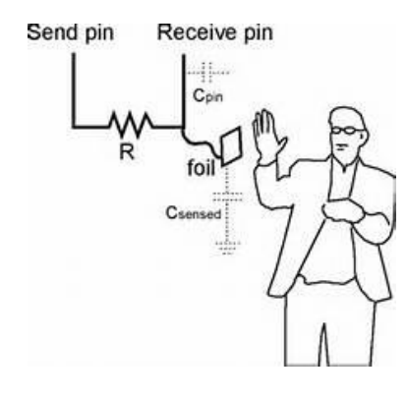

## Wat is de rol van Arduino ?

In principe meet je met Arduino hoeveel tijd de capaciteit van de aanraaksensor nodig heeft om opgeladen te worden. Hierdoor kan een schatting gemaakt worden van de capaciteit. Deze kan zeer klein zijn maar wordt toch nog redelijk nauwkeurig bepaald.

# Aansluiten en gebruik Capacitieve sensor

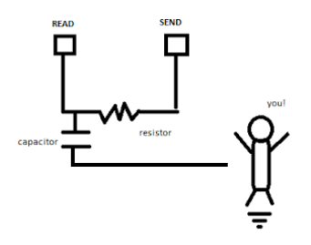

Tussen Send pin en Receive(READ in figuur) pin wordt een bepaalde weerstand geplaatst afhankelijk van de gewenste response. 1 MΩ voor activatie bij aanraking en 10 M Ω voor response op zo’n 10 à 15 cm afstand . 40 M Ω voor response op zo’n 30 à 50 cm afstand Hoe groter de weerstand, hoe groter de gevoeligheid van de sensor maar hoe trager de reactie zal zijn. Een capaciteit van 1 nF in serie met de sensor kan eventueel 50 Hz bron voorkomen of sterk verminderen. De weerstandswaarden gelden voor gebruik via de Capacitive Sensing bibliotheek.

Link naar deze bibliotheek:

http://playground.arduino.cc/Main/CapacitiveSensor?from=Main.CapSen se

# Gebruik van capacitieve sensor in een sketch

CapacitiveSensor Cs = CapacitiveSensor(send_pin ,receive_pin);

Als send pin = 4 en receive pin =8

* CapacitiveSensor Cs = CapacitiveSensor(4,8);
  + Cs is gewoon een gekozen naam voor de sensor

Voorbeeldcode:

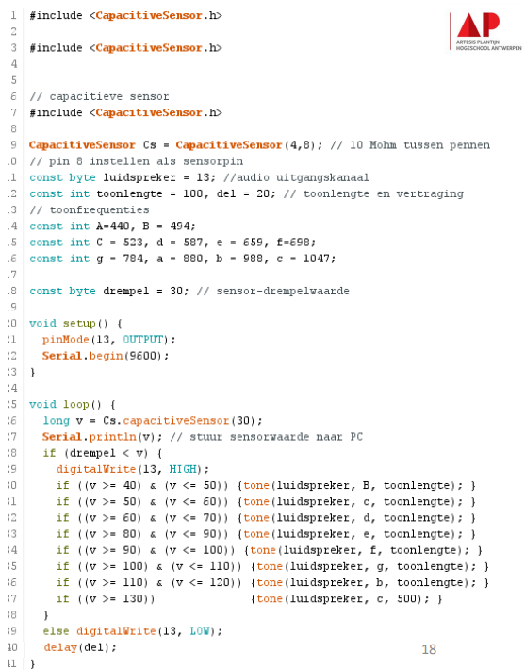

# Wat als het niet werkt?

Capacitieve detectie kan storingen ondervinden als je je hand in de buurt van je laptop brengt. De laptop zelf heeft de neiging gevoelig te worden en als u een hand in de buurt van de laptop brengt bestaat er kans dat de geretourneerde waarden worden gewijzigd. Dit probleem doet zich vooral voor wanneer de arduinoschakeling zijn voeding krijgt uit een laptop die niet via zijn voedingsadapter is aangesloten aan het elektrisch netwerk. Je kan dit oplossen door de laptop met het elektrisch netwerk te verbinden of de massa van de arduinoschakeling verbinden met aarding.

***Foutmeldingen***

**Foutcode -1**

* capacitiveSensor en capacitiveSensorRaw zullen -1 retourneren met een ongeldige keuze van de pin-parameter. Opmerking: deze foutcode blijkt echter niet steeds gegenereerd te worden wanneer de fout zich voordoet.

**Foutcode-2**

* capacitiveSensor en capacitiveSensorRaw retourneren -2 als de methode een time-out heeft. Dit wordt veroorzaakt doordat de telling de waarde van CS_Timeout_Millis overschrijdt, die is ingesteld op een standaardwaarde van 2000 milliseconden (2 seconden). Dit wordt meestal veroorzaakt door een ontbrekende weerstand of de weerstand in de verkeerde pin. Het kan ook worden veroorzaakt door een sensor die is geaard of aangesloten op +5 V. Een time-out is nodig omdat de while-lus die de timing in de CapacitiveSensor-methode doet, de schets zal vergrendelen (de functie zal nooit terugkeren) als, bijvoorbeeld, de weerstand tussen sendPin en ReceivePin wordt losgekoppeld.

# Opdracht:

## Opgave 1

Maak bovenstaande sketch en voer deze uit. Gebruik al sensor een stuk draad met isolatie rond. Rol het uiteinde op zoals in figuur is weergegeven. Als je het uiteinde verbind met een stuk metaal / aluminium1. folie bekom je een beter resultaat als sensor. Plaats een 10 M Ω-weerstand tussen pennen 4 en 8. Stel pin 8 in als sensorpin. Probeer de afstanden te bepalen voor het weergeven van de verschillende tonen afzonderlijk. Verklaar de code van de sketch

Cs.capacitiveSensor(30) geeft de gemeten capaciteit terug. Afhankelijk van de gemeten capaciteit zal er een andere toon afspelen. Uiteraard moet er een drempel ingesteld worden omdat er bij lage capaciteitswaarden waarschijnlijk geen persoon in de buurt is.

## Opgave 2

Ontwerp een transistortester die volgende eigenschappen van de transistor bepaald:

* Silicium transistor of germaniumtransitor
* Stroomversterkingsfactor met waarde stroomversterking
* NPN-transistor of PNP-transistor
* Aanduiding transistor is stuk

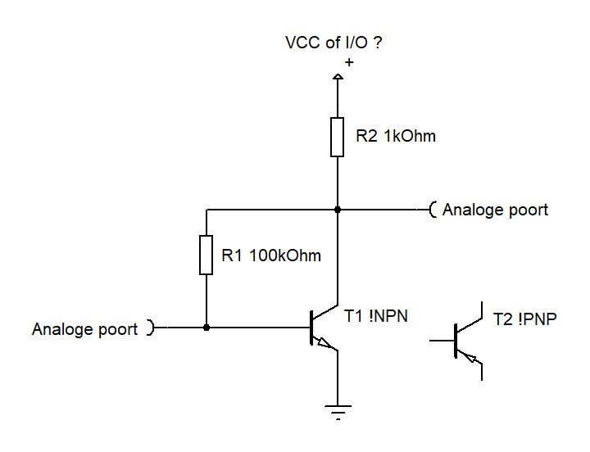

Op de uitlezing (LCD display met I2C aansluiting) geef je de volgende tekst weer:

SI of GE - PNP of NPN – HFE = waarde

Als de transistor stuk is de melding geven Transistor stuk of verkeerder penvolgorde

Gevraagd:

1. Ontwerp de transistortester
2. Maak enkele foto’s van de schakeling waarmee je aantoont dat deze werkt
3. Geef de code weer in een stroomdiagram en lever de sketch mee in
4. Maak gebruik van een capacitieve sensor om telkens je deze aanraakt ook de Ube en Uce spanning, Ib en Ic zichtbaar te maken op het display (sensorwerking zie opgave 1)
5. Maak gebruik van een tweede capaciteitssensor waarmee je schakelt tussen NPN- en PNP configuratie van de transistor. Laat een rode LED branden voor NPN-configuratie en een groene LED voor de PNP-configuratie.

HFE berekenen: $β_{DC}=\frac{I_{C}}{I_{B}}$

$$I_{C}=\frac{U_{C}}{R_{C}}$$

$$I_{B}=\frac{U_{B}}{R_{B}}$$

